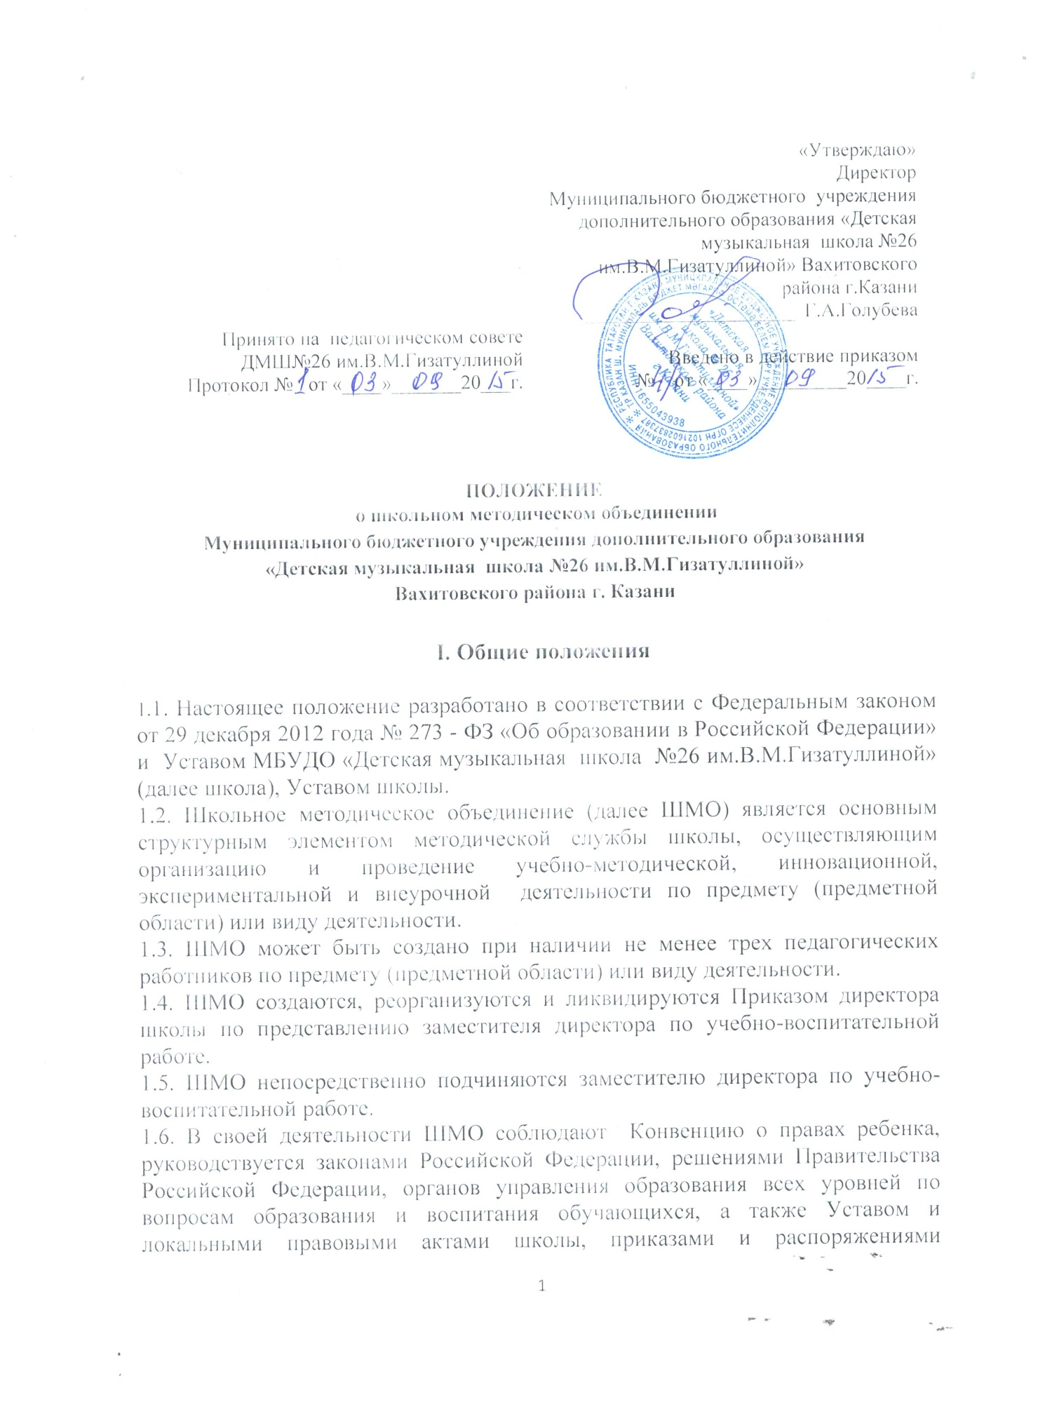
II.Задачи школьного методического объединения

Задачи ШМО:
- способствовать повышению уровня профессиональной компетентности преподавателей;
- способствовать научно-методическому обеспечению и практической помощи по реализации системы профессиональной деятельности преподавателей школы;
- формирование нормативно-правовой, программно-методической, учебно-дидактической, информационной, контрольно-диагностической базы осуществления образовательного процесса;
- обеспечение процедуры диагностики и анализа учебной деятельности, результатов качества работы преподавателей;
-изучения и распространения передового педагогического опыта;
-планирование и анализ результатов профессионального самообразования, переподготовки и повышения квалификации преподавателей ШМО;
-подготовка предложений и рекомендаций на получение квалификационной категории преподавателями ШМО;
-организация работы наставничества в ШМО в рамках плана работы школы начинающего специалиста (далее ШНС);
- составление учебных программ по предмету (предметной области) или виду деятельности;
- разработка системы промежуточной и итоговой аттестации обучающихся;
- планирования и систематизация деятельности с одаренными обучающимися;
-разработке локальных актов школы в пределах своей компетенции;

III.Права школьного методического объединения

В соответствии со своей компетенцией, установленной настоящим Положением, ШМО имеет право обращаться:
- к администрации и коллегиальным органам управления школы и получать информацию по результатам рассмотрения обращений;
- к администрации с предложениями о распределении учебной нагрузки, распределении дополнительных обязанностей, установлении компенсационных и стимулирующих выплат;
- к администрации за консультациями по вопросам нормативно-правового обеспечения деятельности ШМО;
- к администрации с предложениями об улучшении организации учебного процесса;

IV.Организация деятельности и порядок работы.

  - План работы ШМО согласовывается с заместителем директора по УВР и утверждается директором школы. При необходимости ШМО по согласованию с директором школы может привлекать для своей работы ведущих специалистов. Возглавляет работу ШМО заведующий отделом, назначаемый директором школы из числа наиболее опытных преподавателей.
  - Заведующий ШМО обязан:
-осуществлять планирование работы ШМО и контролировать его выполнение;
- соблюдать график проведения заседаний ШМО;
- отслеживать качество успеваемости обучающихся;
- обобщать опыт работы и представлять отчет на методическом или педагогическом совете;
- организовывать оказание методической помощи начинающим преподавателям;
- координировать составление календарно-тематических и индивидуальных учебных планов, контролировать их выполнение;
- организовывать творческие отчеты, открытые уроки, участие преподавателей ШМО в работе педсовета, методических семинарах различного уровня;
- вести документацию ШМО;
  - Заседания ШМО проводятся по мере необходимости, но не реже одного раза в учебную четверть. По каждому из обсуждаемых вопросов на заседании принимаются рекомендации, которые фиксируются в журнале протоколов.
  - Основные формы работы в методическом объединении:
заседания, творческие отчеты преподавателей,
открытые уроки, внеурочные мероприятия;
  - Контроль за деятельностью ШМО осуществляется заместителем директора по УВР в соответствии с планом методической работы и внутришкольного контроля, утверждаемым директором школы.

V.Документация методического объединения

К документации ШМО относятся:
- положение о ШМО;
- план работы ШМО;
- протоколы заседаний ШМО.

